**HƯỚNG DẪN HỌC TẬP**

Thứ Năm, ngày 21 tháng 10 năm 2021

Toán

**7 cộng với một số, 6 cộng với một số (Tiết 1)**

- HS xem clip hướng dẫn tại đường link:

**https://www.youtube.com/watch?v=p1lnCClQy9E**

1. ***Bài tập 1, trang 44 trong SGK “Chân trời sáng tạo” lớp 2 (HS thực hành trả lời miệng)***

Số?

a. 7 + 4 = 7 + **3** + 1 b. 6 + 5 = 6 + **4** + 1

7 + 7 = 7 + **3**+ 4 6 + 6 = 6 + **4** + 2

1. ***Bài tập 1, trang 47 trong VBT Toán “Chân trời sáng tạo” lớp 2 (Làm vào VBT).***

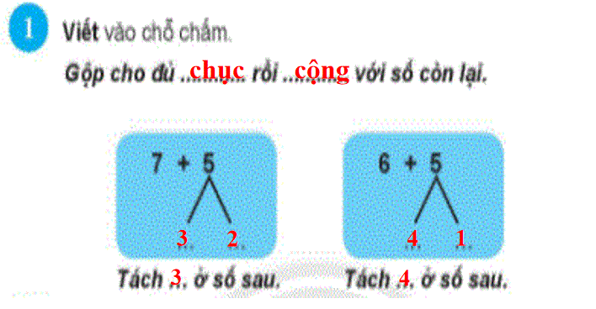

1. ***Bài tập 2, trang 47 trong VBT Toán “Chân trời sáng tạo” lớp 2 (Làm vào VBT).***

Tính nhẩm:

7 + 6 = **13** 6 + 6 = **12**  7 + 8 = **15**

7 + 4 = **11** 6 + 5 = **11** 6 + 9 =  **15**

1. ***Bài tập 3, trang 47 trong VBT Toán “Chân trời sáng tạo” lớp 2 (Làm vào VBT).***

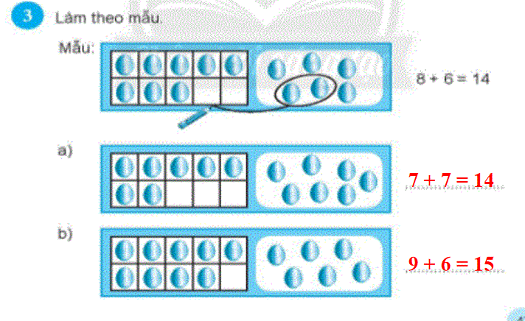

*Phong Phú, ngày 15 tháng 10 năm 2021*

**GVCN KHỐI TRƯỞNG PHÓ HIỆU TRƯỞNG**

Nguyễn Thị Vinh Hoa Lương Thị Mỹ Huyền Lê Thị Kim Quyên

Ngô Thị Bích Loan

Nguyễn Thị Ngọc Yến

Nguyễn Thụy Thanh Ngân

Nguyễn Thị Diễm Trang

Trương Thị Minh Châu

Nguyễn Thị Quỳnh

Nguyễn Thị Ngọc Tâm